PRODUK MAGANG
Sistem Validator Metadata Satu Data Banten
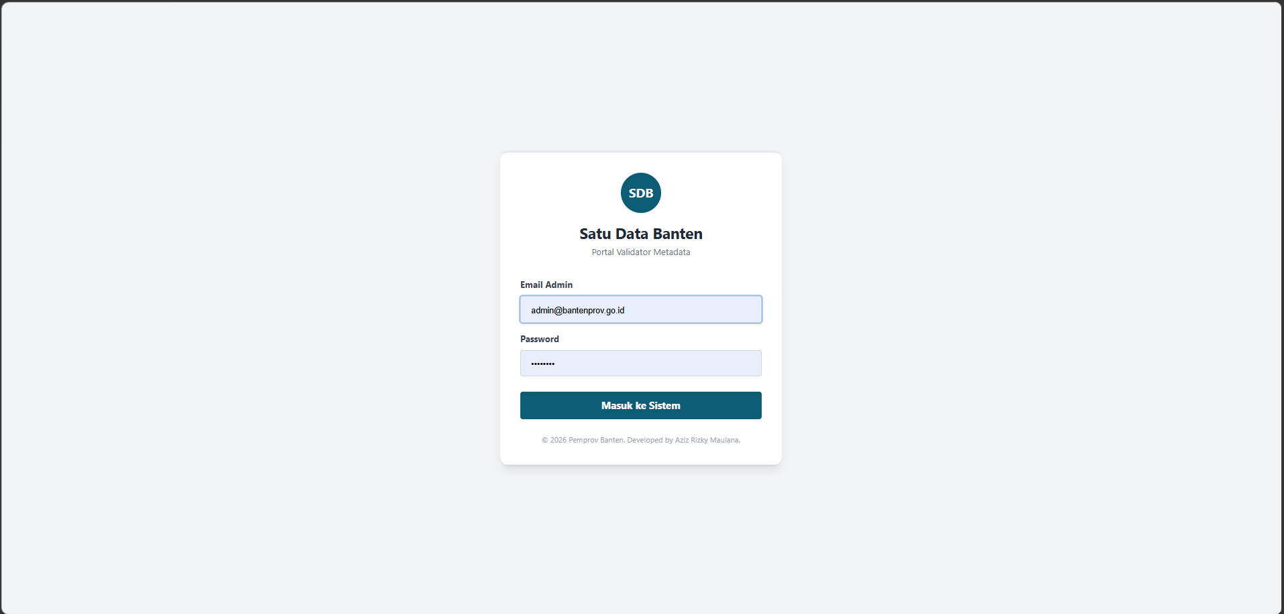
Gambar 1. Halaman login
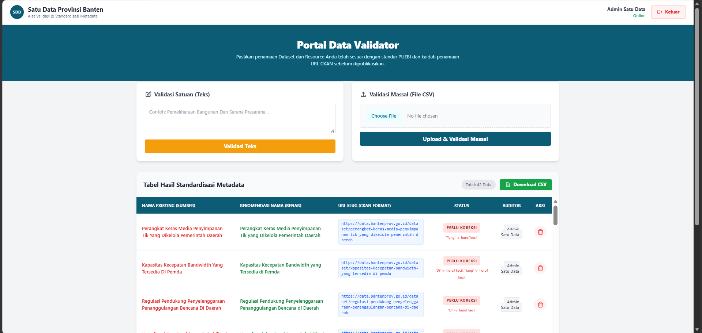
Gambar 2. Halaman dashboard
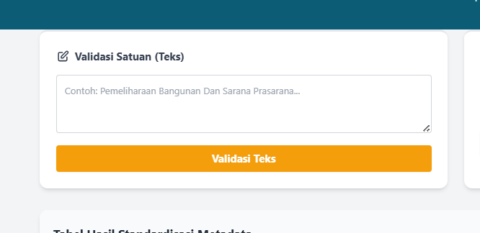
Gambar 3. Validasi Satuan (Teks)
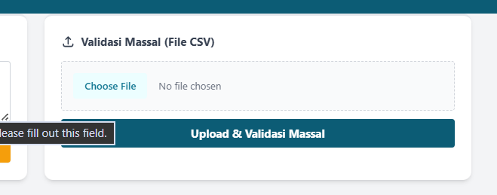
Gambar 4. Validasi Massal (File CSV)

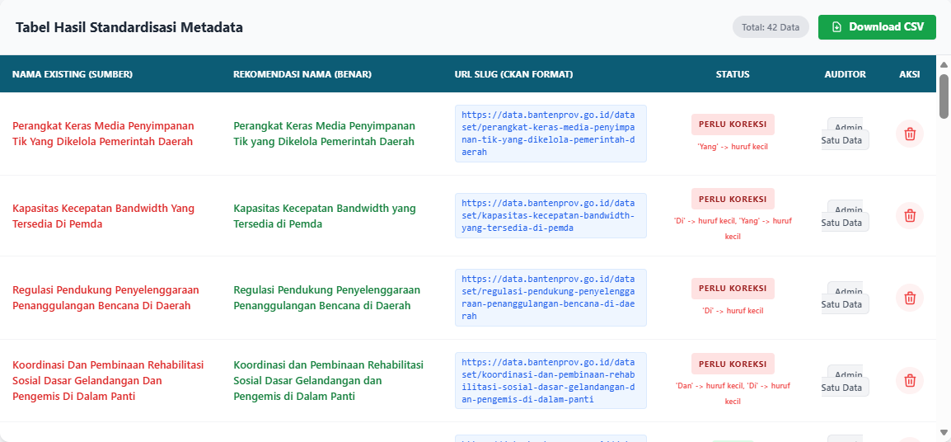
Gambar 5. Tabel Hasil Standarisasi Metadata
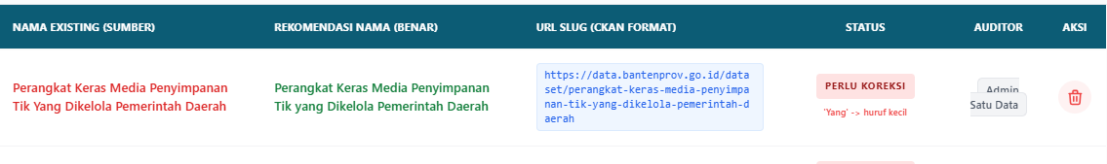
Gambar 6. Hasil dari Validasi Satuan (Teks)
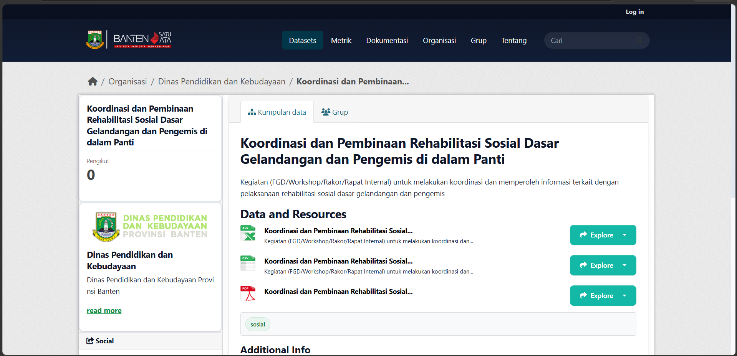
Gambar 7. Hasil dari URL SLUG (CKAN FORMAT)
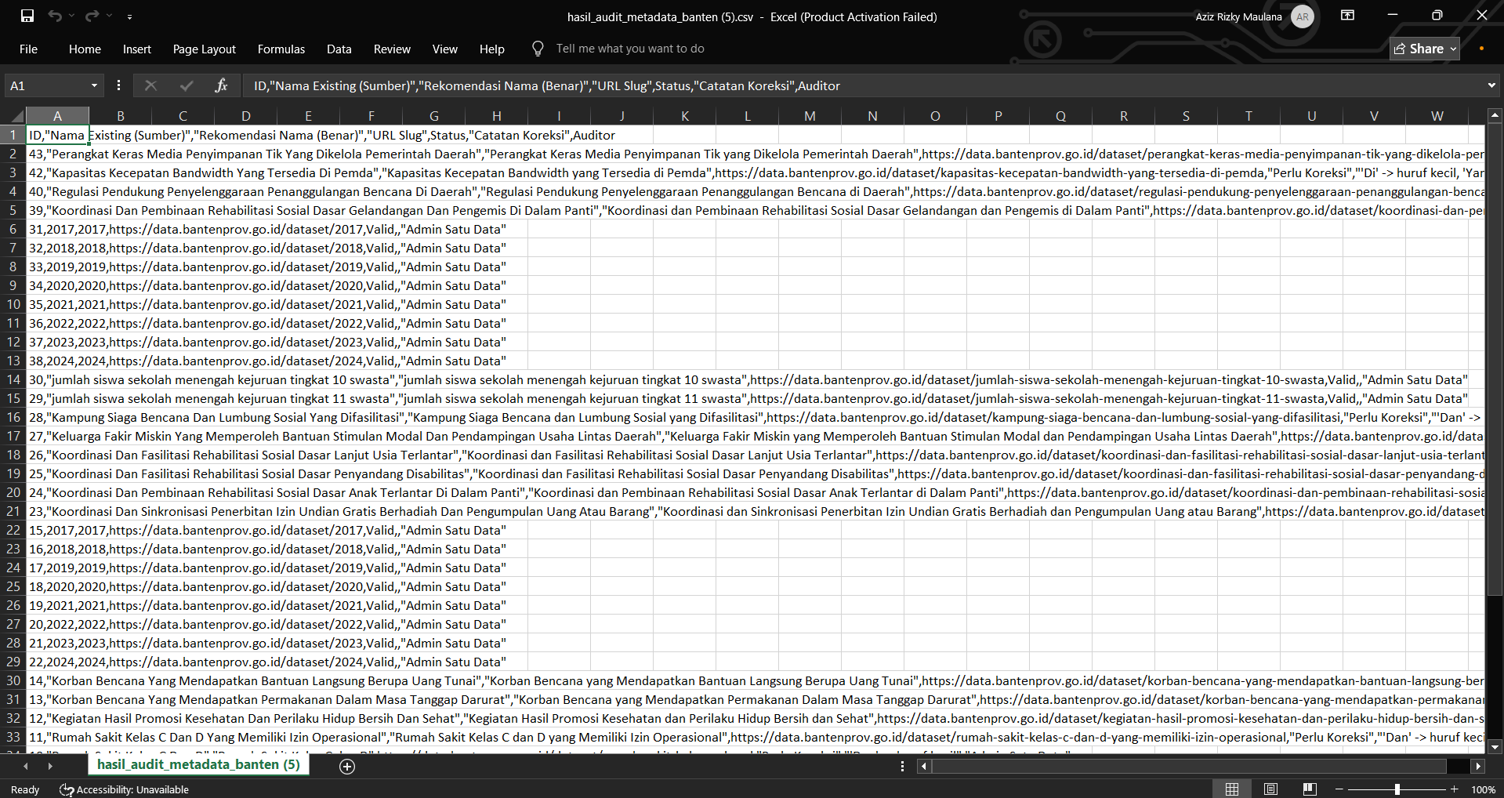
Gambar 8. Download hasil Audit Metadata

